安保监控追踪系统设计文档

所在学院：计算机学院（软件学院）

所学专业：计算机科学与技术

学生姓名：李浩

二〇二四年 7月 4日

目录

一、 项目介绍 4

1.1 项目背景 4

1.2 功能介绍 4

1.3 使用场景 4

二、 功能结构图 4

三、 流程图 5

四、 技术结构 6

五、 页面设计 7

六、 总结 8

# 项目介绍

## 项目背景

随着城市化进程的加快和公共安全需求的不断提升，现代化安保系统在各类公共场所中的应用变得愈发重要。尤其在大规模人群聚集和交通流量密集的环境中，如何高效、准确地监控和管理人流和车流，确保公共安全成为了亟待解决的问题。传统的安保监控系统依赖于人力的实时监控，不仅效率低下，且容易出现疏漏。为了解决这一问题，智能化、自动化的安保监控追踪系统应运而生。本项目旨在通过先进的图像识别和机器学习技术，实现对视频监控中的人流量和车流量的自动识别和追踪，从而提升公共场所的安全管理水平。

## 功能介绍

（1）人流量识别：利用计算机视觉技术，实时识别视频中的人员，并统计人流量。

（2）车流量识别：通过车牌识别技术，实时检测和识别视频中的车辆，统计车流量。

（3）特殊人员标注：基于机器学习算法，识别人员的衣服特征（颜色、款式等）、性别特征、是否戴口罩、是否背包等信息，根据以上识别的信息对特定人员进行标记。

（4）车辆特征标注：基于机器学习算，通过车牌号识别技术，标注出具体的车辆信息，便于追踪和管理。

（5）监控与追踪：综合以上识别和标注信息，系统可以帮助安保人员实现对特定人员和车辆的持续监控与追踪，提升监控效率和准确性。

（6）报警功能：当系统检测到异常行为或特定目标时，可以自动发出警报，提醒安保人员进行处理。

## 使用场景

（1）大型公共场所：如机场、火车站、地铁站、商场等，系统可以帮助管理方实时监控人流和车流，预防和处理突发事件。

（2）交通枢纽：在交通流量大的路口和高速公路，系统可以识别和追踪特定车辆，协助交通管理部门进行违章处理和交通疏导。

（3）社区和校园：在社区和校园中，系统可以帮助物业和安保人员对出入的人员和车辆进行有效管理，提升安全保障。

# 功能结构图

系统主要分为两个部分：监控和追踪。在监控部分，系统负责识别人流量和车流量，通过相应的识别模块，统计和分析公共区域内的人员和车辆动态。在追踪部分，系统专注于识别特殊人员和特殊车辆，通过识别模块获取这些目标的详细信息。此外，系统还包含报警功能，一旦检测到特殊人员或车辆，系统会立即触发报警，提醒安保人员采取相应措施。整个架构设计确保了系统能够实时监控和追踪人员及车辆，提高了公共场所的安全管理水平。

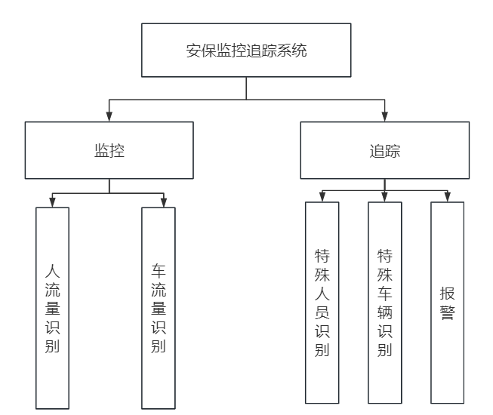

# 流程图

首先，系统通过摄像头获取输入的视频，并对其进行处理，识别人流和车流。接着，系统检测视频中的人流量和车流量，并分别统计人数和车辆数目。随后，对检测到的人员进行特征识别，包括衣服特征、性别、是否戴口罩、是否背包等，同时对检测到的车辆进行车牌识别。识别后，系统判断是否有特殊人员（如与特定特征相符合的人员）或特殊车辆（如与特定车辆车牌相符合）出现。如果检测到特殊人员或车辆，系统会触发报警，通知安保人员介入处理。最后，处理结束，系统返回监控状态。整个流程从视频输入到处理、识别、检测，再到报警和介入，确保了对人员和车辆的有效监控和管理。

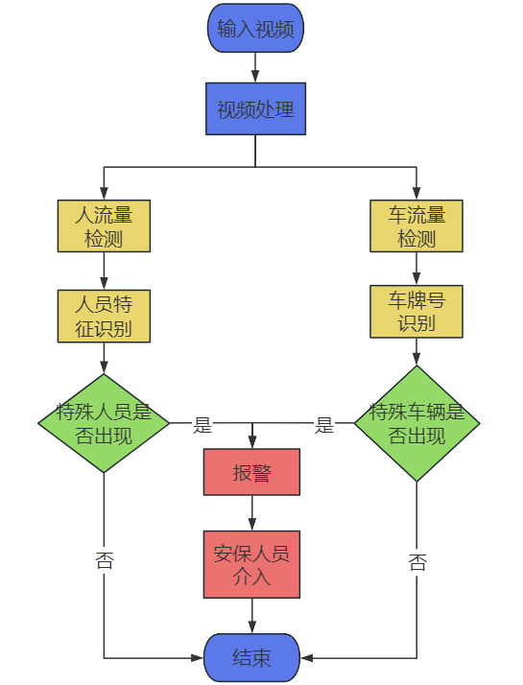

# 技术结构

本项目使用OpenCV读取监控视频。OpenCV提供了强大的视频处理功能，可以逐帧读取视频，并对每一帧进行处理。在读取到视频帧后，系统将每一帧的图像传递给百度智能云的多个API接口，包括车牌识别接口、车辆检测接口以及人体检测与属性识别接口。这些接口可以高效地识别图像中的车辆和人员，并提取相应的特征信息，如车牌号、车辆类型、人员的衣服特征、性别、是否戴口罩以及是否背包等。系统通过HTTP请求将处理后的图像传递给百度智能云API，并接收API返回的识别结果。每个接口返回的数据包括车辆的具体信息和人员的属性信息，这些数据将被整合到系统的监控和追踪模块中。

为了将识别到的信息和视频显示在用户界面上，本项目采用了PyQt5框架。PyQt5提供了丰富的GUI组件，可以创建功能完备的用户界面。通过PyQt5，系统不仅能够实时显示视频和识别结果，还能够提供良好的人机交互体验，让安保人员能够方便地查看和操作监控数据。

用户通过PyQt5界面可以调用各种功能模块，如查看实时监控视频、查询识别到的车辆和人员信息、设置报警条件等。界面友好的设计使得系统操作简单直观，用户能够快速上手并有效利用系统提供的各项功能。

# 页面设计

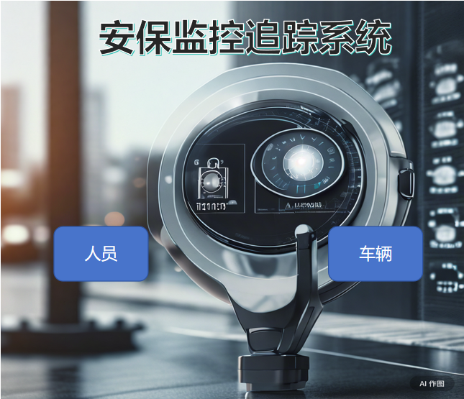

界面一

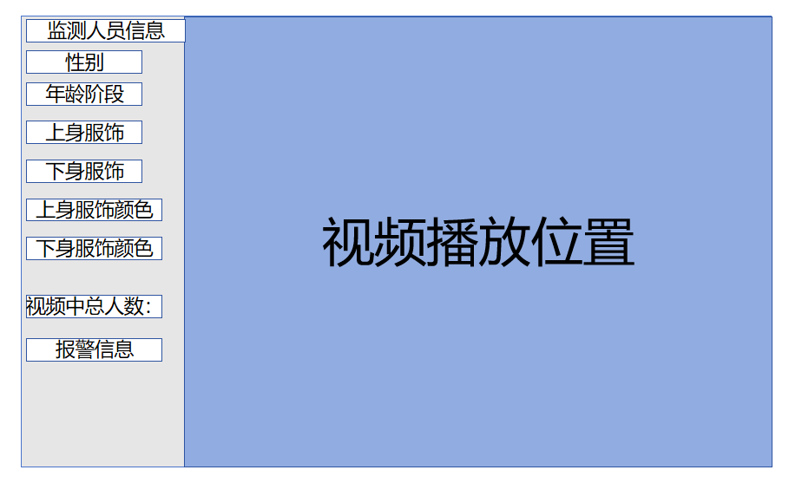

界面二

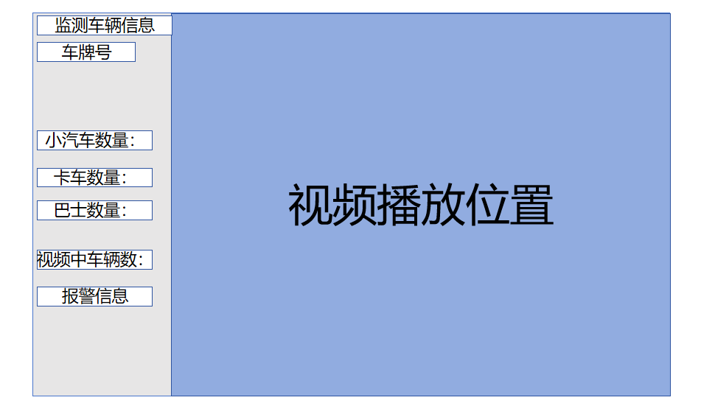

界面三

# 总结

安保监控追踪系统项目旨在通过先进的技术手段提高公共场所的安全管理水平。通过集成视频处理、图像识别、数据传输和人机交互功能，系统能够实时监控和追踪人员和车辆，实现高效的安全管理。

技术实现方面，本项目采用了OpenCV进行视频读取和处理，逐帧分析视频图像。利用百度智能云的API接口，系统能够精准地识别车牌、检测车辆、识别人群并提取相关属性。这些识别结果通过HTTP请求获取并整合到系统中。

用户界面方面，本项目采用了PyQt5框架，设计了一个直观友好的界面。界面包含视频显示区域、控制面板、信息面板、状态栏和警报区域。用户可以通过控制面板轻松操作系统，实时查看视频和识别信息，获取系统状态和警报通知。

安保监控追踪系统项目通过技术与应用的结合，实现了高效的安全监控与管理，为公共安全提供了有力的保障。该系统不仅提升了安保人员的工作效率，还大大降低了安全隐患，具有广泛的应用前景。